В Карагандинском областном акимате состоялось собрание, на котором говорилось об основных положениях Послания Главы государства

12 января 2018 года в областном акимате под председательством акима области, председателя областной Ассамблеи народа Казахстана Ерлана Жакановича Кошанова состоялось собрание актива по обсуждению Послания Главы Государства.
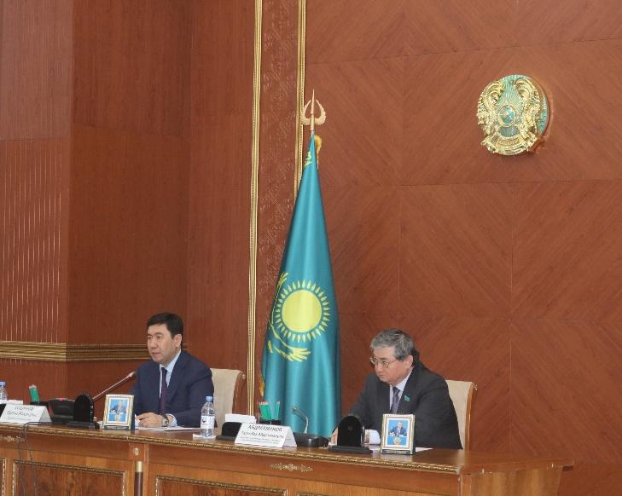
В работе данного собрания приняли участие – председатели и члены Совета общественного согласия, этнокультурных объединений, научно-экспертной группы, депутаты Мажилиса и маслихата, руководители государственных органов, акимы городов и районов, председатели предприятий и НПО, а также СМИ.
В ходе встречи депутат Мажилиса Парламента Республики Казахстан, член Ассамблеи народа Казахстана Сауытбек Абдрахманов выступил по важнейшим аспектам Послания Главы Государства.
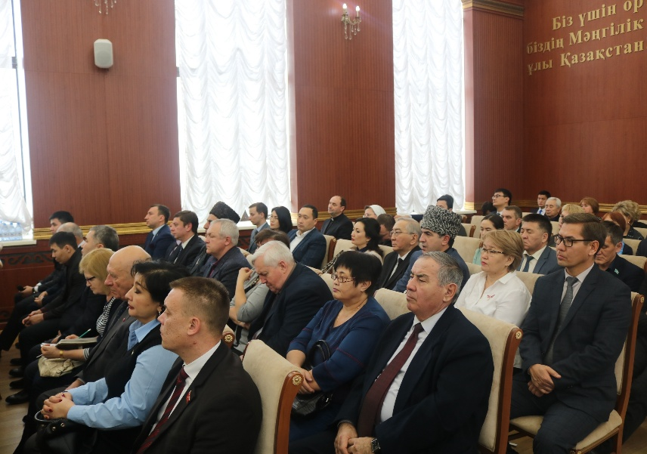
Также на собрании выступили – ректор Карагандинского экономического университета, председатель Совета общественного согласия Карагандинской области Е.Б.Аймагамбетов, председатель правления АО «Жайремский горно-обогатительный комбинат» А.Ю.Бурковский, руководитель крестьянского хозяйства «Шанс» в Абайском районе, председатель Союза фермеров Карагандинской области И.В.Жабяк, директор Карагандинского филиала «Национальный Банк РК» Г.Б.Шегенов, преподаватель гимназии № 92 К.С.Балапанова, генеральный директор ТОО «Эргономика» С.В.Полещук.
В завершении актива аким Карагандинской области отметил главные задачи по Посланию Президента Республики Казахстан Н.Назарбаева народу Казахстана от 10 января 2018 года «Новые возможности развития в условиях четвертой промышленной революции» и дал конкретные поручения по реализациии задач, озвученных в Послании Президента.
В тот же день прошла встреча С.Абдрахманова с акимом Карагандинской области Е.Ж.Кошановым, в ходе которой были затронуты вопросы организации работы Карагандинской областной Ассамблеи народа Казахстана.

